Nouveaux télescopes…
Deux observateurs du club viennent de faire l’acquisition de télescopes Meade de type LX200 (Schmidt-Cassegrain, avec raquette de commande GOTO): Pierre Henrotay (un 8 pouces, en décembre 2000), et Didier Keus (un 10 pouces, en janvier 2001).
Les deux instruments ont vécu leur première lumière ces dernières semaines, à la faveur de quelques rares nuits potables. En attendant le récit de leurs observations, voici les caractéristiques principales de ces instruments.

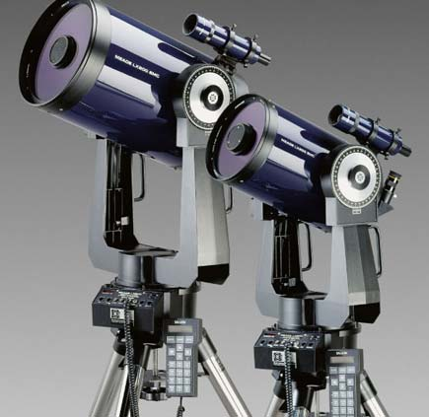

Caractéristiques techniques
Il s’agit de télescopes Meade LX200 de type Schmidt-Cassegrain. Les diamètres sont de 203 mm (8 pouces) et 254 mm (10 pouces) et sont à F/10 tous deux (focales de 2000 et 2540 mm respectivement).
Les Schmidt-Cassegrain ont un miroir primaire sphérique de très courte focale, un miroir secondaire et une lame correctrice compensant l’aberration de sphéricité. La focale est longue mais la taille du télescope est réduite : plus de 2 m de focale pour 50 cm de tube).
Le télescope est réputé « bon en tout, excellent en rien » : c’est une fabrication de grande série, avec une obstruction centrale importante (d’où peu de contraste en planétaire), une longue focale et donc un champ étroit.
La monture est à fourche, fonctionne en mode altazimutal. Sont disponibles en option : un wedge pour travailler en équatorial ou un field derotator pour compenser la rotation du champ en photo et CCD.
Le télescope est équipé de servomoteurs en RA et DEC, avec 9 vitesses (2x…32x…8°/s)

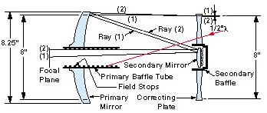

L’ordinateur de bord
Il permet au départ d’une raquette de commande le GOTO et le suivi (tracking) sur 2 axes (en mode altazimutal ou équatorial) ; le protocole LX200 utilisé est un standard de l’industrie.
Après un alignement sur une ou deux étoiles (et introduction du site et de l’heure, tous deux mémorisés), le système permet de viser un des 64359 objets disponibles (planètes, objets de Messier, étoiles selon catalogue SAO, objets des catalogues NGC/IC/UGC).
Le système dispose aussi du High Precision Pointing (méthode de centrage de l’objet en 2 temps) et de la Periodic Error Correction permanente (en mode équatorial). La précision du pointage annoncée est de 5 minutes d’arc (alignement sommaire), 2 minutes d’arc (alignement précis), 1 minutes d’arc (HPP).

Une famille d’instruments
Les LX200 existent selon les modèles suivants : Schmidt-Cassegrain 8 pouces (35 kg), 10 pouces (43 kg), 12 pouces (60 kg) et 16 pouces. Un modèle Maksutov-Cassegrain existe aussi en 7 pouces (40 kg). Les poids indiqués comprennent le trépied altazimutal.
Les modèles 8 pouces et 10 pouces existent en F/10 ou F/6.3. Pierre et Didier ont fait le choix du F/10, plus indiqué pour des observations visuelles ; des réducteurs de focales permettent d’amener le télescope à F/6.3 ou F/3.3.

Après quelques nuits seulement…
En vrac quelques impressions après bien/trop peu de nuits :
- Alignement et GOTO : précision diabolique
- Importance de la mise à niveau : faible
- Optique semble OK (planétaire contrasté et ciel profond lumineux)
- Shift du miroir principal à la mise au point : acceptable
- Accessoires de qualité : indispensables (oculaires et miroir de renvoi)
- Poids : limite
- Trépied : stable ; plateau à accessoires très utile
- Focale : longue, d’où champ un peu étriqué; peut être réduite à F6.3 via un accessoire (réducteur de focale)
- Sensible à la buée (lame correctrice)
- Chercheur adéquat mais chercheur reflex indiqué (ex : Telrad ou Rigel QuikFinder)
- Raquette de commande : ergonomie mécanique (gants bienvenus) mais pas informatique (comparé à l’Autostar : pas d’info sur les objets, peu convivial – ex : choix d’étoiles, tours)
- Bruyant à vitesse maximale
- Batterie 12 V : impose un adaptateur 18V ; compter une consommation de 1Ah
- Valise de transport et de stockage : utile
- Plein d’infos disponibles via internet

